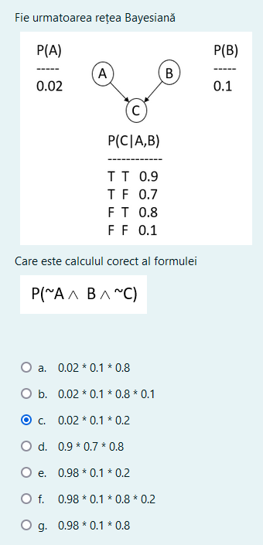

R: E

În ce condiții este adevarată următoarea formulă?

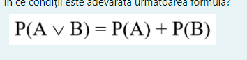

a.A și B evenimente mutual exhaustive

**b.A și B evenimente mutual exclusive**

c.A și B evenimente independente

d.A și B evenimente aleatoare

cred ca b

R: B

Fie o urnă cu 8 bile roșii și 4 bile albe. Se extrag pe rând 2 bile (fără înlocuire)

Fie R1=prima bila extrasă este roșie și R2=a doua este roșie

Care este probabilitatea P(R1 si R2)

a.

12/33

b.

**14/33**

**14/33**

P(R1 ^ R2) = P(R2 | R1) * P(R1) = 8/12 * 7/11 = 2/3 * 7/11 = 14/33

c.

8/12

d.

7/33

e.

7/11

este B ?

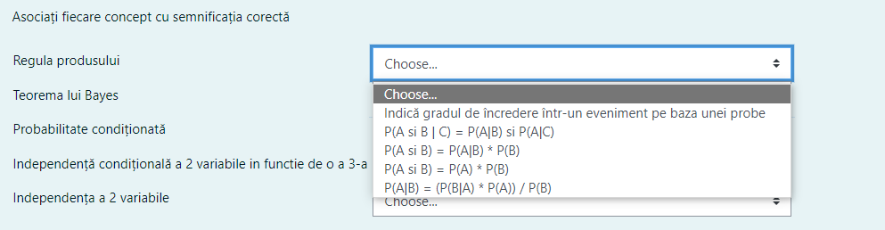

R:

Fie următoarea distribuție de probabilitate P(X,Y) pentru variabilele aleatoare X si Y

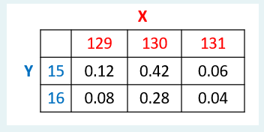

Care este distribuția de probabilitate a lui X?

a.0.5 0.4 0.1

b.0.2 0.7 0.1 ++

0.2 0.7 0.1

0.2 0.7 0.1

c.0.5 0.5

0.5 0.5

d.0.2 0.8

0.2 0.8

e.0.6 0.4 0.0

Alegeti afirmatia corecta

a.O retea Bayesiana este o reprezentare corecta a domeniului cu conditia ca fiecare nod sa fie dependent conditional de nondescendentii lui, fiind dati parintii lui

b.O retea Bayesiana este o reprezentare corecta a domeniului cu conditia ca fiecare nod sa fie independent conditional de descendentii lui , fiind dati parintii lui

c.O retea Bayesiana este o reprezentare corecta a domeniului cu conditia ca fiecare nod sa fie independent conditional de nondescendentii lui, fiind dati parintii lui

d.O retea Bayesiana este o reprezentare corecta a domeniului cu conditia ca fiecare nod sa fie independent conditional de nondescendenti lui

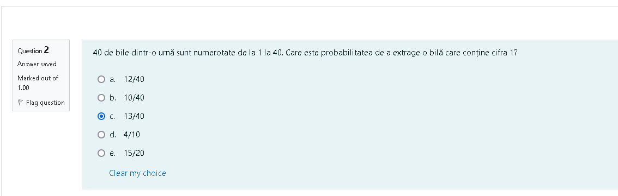

40 de bile dintr-o urnă sunt numerotate de la 1 la 40. Care este probabilitatea de a extrage o bilă care conține cifra 1?

a.15/20

b.10/40

c.4/10

d.13/40

e.12/40

R: 13/40

Asociați fiecare concept cu semnificația corectă

| Teorema lui Bayes | Answer 1  Choose...P(A si B) = P(A) * P(B)Indică gradul de încredere într-un eveniment pe baza unei probeP(A|B) = (P(B|A) * P(A)) / P(B)P(A si B) = P(A|B) * P(B)P(A si B | C) = P(A|B) si P(A|C) |
| --- | --- |
| Probabilitate condiționată | Answer 2  Choose...P(A si B) = P(A) * P(B)Indică gradul de încredere într-un eveniment pe baza unei probeP(A|B) = (P(B|A) * P(A)) / P(B)P(A si B) = P(A|B) * P(B)P(A si B | C) = P(A|B) si P(A|C) |
| Independența a 2 variabile | Answer 3  Choose...P(A si B) = P(A) * P(B)Indică gradul de încredere într-un eveniment pe baza unei probeP(A|B) = (P(B|A) * P(A)) / P(B)P(A si B) = P(A|B) * P(B)P(A si B | C) = P(A|B) si P(A|C) |
| Regula produsului | Answer 4  Choose...P(A si B) = P(A) * P(B)Indică gradul de încredere într-un eveniment pe baza unei probeP(A|B) = (P(B|A) * P(A)) / P(B)P(A si B) = P(A|B) * P(B)P(A si B | C) = P(A|B) si P(A|C) |
| Independență condițională a 2 variabile in functie de o a 3-a |  |

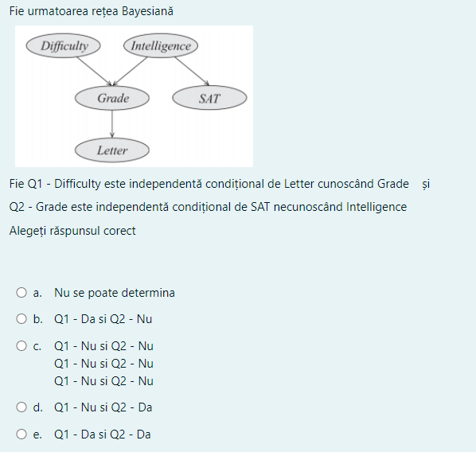

R: B

Fie urmatoarea rețea Bayesiană



Fie Q1 - Difficulty este independentă condițional de Letter cunoscând Grade și

Q2 - Grade este independentă condițional de SAT necunoscând Intelligence

Alegeți răspunsul corect

Fie o urnă cu 8 bile roșii și 4 bile albe. Se extrag pe rând 2 bile (fără înlocuire)

Fie R1=prima bila extrasă este roșie și R2=a doua este roșie

Care este probabilitatea P(R1 si R2)

1. 8/12
2. 14/33
3. 7/33
4. d. 12/33

e. 7/11

În ce condiții este adevarată următoarea formulă?



a.

A și B evenimente aleatoare

b.

A și B evenimente mutual exclusive

c.

A și B evenimente independente

d.

A și B evenimente mutual exhaustive

[Clear my choice](https://curs.upb.ro/2021/mod/quiz/attempt.php?attempt=67715&cmid=83754&page=3#)

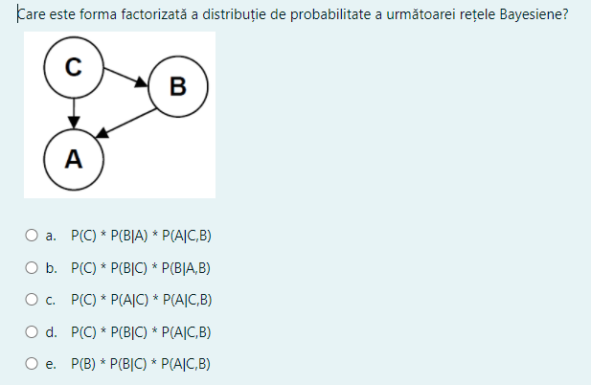

D

D